Занятие 4
Тема: «Вода».
Цель: через интересные, занимательные сведения познакомить детей с характеристиками воды, экспериментально закрепить полученные знания. Закрепить навыки работы с пластилином.
Ход занятия:
- Игра «Скажи больше»
- Вода и ее основные характеристики
- Эксперименты по изучению основных характеристик воды
- Лепка лодочки для эксперимента.

- Педагог предлагает вспомнить изученное на предыдущем занятии и поиграть в игру
«Скажи больше». Дети становятся в круг, педагог в центре с мячом. Педагог бросает мяч одному ребенку и называет планету: Марс. Ребенок говорит одну из характеристик планеты (напр. – это планета красного цвета) и возвращает мяч педагогу. Педагог добавляет следующую характеристику и передает мяч другому ребенку. Игра продолжается до тех пор, пока не будут названы все известные характеристики планет, при этом педагог сообщает неизвестную информацию, а дети то, что было изучено. Игра продолжается с следующей планетой.
- Вспомните, есть ли в нашей солнечной системе планета, полностью покрытая океанами?
Можно ли искупаться в этом океане? Почему? А на Земле можно? Можно, так как земные океаны состоят из воды. Именно с водой и ее волшебными свойствами мы сегодня познакомимся.
Давайте поиграем, Представьте себе, что вам нужно объяснить, что такое вода кому-то, кто никогда ее не видел и не пробовал, например инопланетянину.
Через игру дети выделяют основные характеристики воды: это - жидкость, она прозрачная, у нее нет вкуса, цвета и запаха. Вода необходима для поддержания жизни всех живых организмов.
- Давайте проведем эксперименты и докажем это.
- Вода – это жидкость, она может течь, она не имеет собственной формы, если вода не встречает препятствий, то она может заполнить все возможное пространство. Рассказ педагога сопровождается демонстрацией. Педагог переливает воду в емкости различной формы, а затем выливает в широкую плоскую миску.
- Педагог наливает в один прозрачный стакан воду, а в другой стакан – молоко и опускает в оба бусинки. В стакане с водой мы видим ее, так как вода прозрачная.
- Вода не имеет вкуса. Чтобы доказать это, давайте поиграем: Одному из вас я завяжу глаза и предложу попробовать и назвать то, что находится в стаканчиках. Педагог предлагает сладкий и кислый сок и воду. Ребенок пробует и описывает то, что он попробовал. Можно провести игру еще несколько раз с разными детьми. В результате дети убеждаются, что у воды нет вкуса.
- У воды нет запаха. Для подтверждения этого проводится игра: педагог приглашает ребенка, завязывает ему глаза и предлагает найти по запаху воду из предложенных стаканчиков.
- Уводы нет цвета. Чтобы подтвердить это, педагог предлагает детям налить в стаканчики воды и подкрасить ее красками в разные цвета.
- Вода - это жидкость, это значит, что в ней можно что – нибудь растворить. Давайте посмотрим, что же растворяется в воде: Дети вместе с педагогом пробуют растворять в воде различные предметы (соль, сахар, мед, варенье, кофе, рис, песок, бусинки и т.д.), в итоге дети делают вывод, что вода не может растворить абсолютно все.
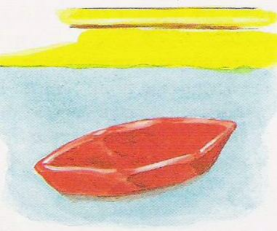
- В ходе экспериментов по растворению дети заметили, что некоторые предметы тонут, а другие плавают на поверхности. Ответить на вопрос «Почему» помогут следующие эксперименты:
Требуется
• пластилин
• тазик
• вода
Ход опыта
1. Наполни тазик водой.
2. Сделай из пластилина лодочку и пусти на воду.
3. Вытащи лодочку, сомни в комок и опусти его в воду.
Результат: Лодочка не тонет, а комок пластилина опустился па дно.
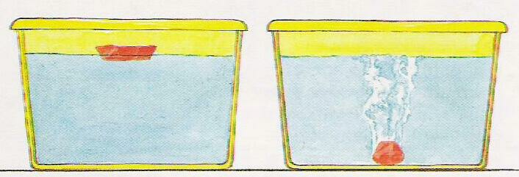

Это потому... что чем больше воды вытесняется предметом во время погружения, тем с большей силой предмет выталкивается вверх. Пластилиновая лодочка вытесняет воду не только своим телом, но и своими пустотами и, следовательно, вытесняют больший вес воды, чем весят сами. На них действует выталкивающая сила, превышающая их вес. Она и держит их на плаву. Пластилиновый комок , вытесняет меньше воды. И так как погружаемый объем в этом случае меньше, то выталкивающей силы недостаточно, чтобы они остались на поверхности. Этот пример поможет тебе понять, что плавучесть предмета часто зависит от его формы.

Тонут ли газы и жидкости или остаются на поверхности? На этот вопрос ответит следующий эксперимент:
Ныряющий изюм
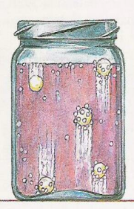
Требуется
• изюмины или виноградины
- уксус
- сода пищевая
• вода
• стеклянная банка
• ложка
Ход опыта
1. Налей в банку воды, добавь по 2 чайные ложки уксуса и соды и медленно перемешай.
2. Опусти в воду изюмины.

Результат: Сначала изюмины опустятся на дно. Потом газовые пузырьки пристанут к их поверхности, и они начнут подниматься вверх. На поверхности газовые пузырьки лопнут, и изюм утонет. Так он будет подниматься и опускаться несколько раз.

Это потому...что уксус и сода, соединяясь, выделяют углекислый газ в виде пузырьков. Углекислый газ, как и все газы, легче воды. Поэтому пузырьки газа, приставшие к изюму, увлекают его за собой вверх, затем рассеиваются в воздухе, а изюм, став снова тяжелым, опускается вниз. И так несколько раз.

4. Дети лепят лодочку из пластилина для проведения эксперимента.

